- Скачиваете фаил с ЯндексДиска https://yadi.sk/d/bh6CaXZ6zP7n8

- Для установки (инсталляции) программы вам нужно два раза кликнуть левой кнопкой мышки по установочному файлу программы (*.EXE). Запустится программа установки.
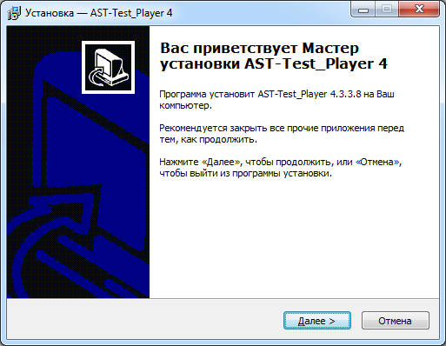

- Вначале установки вам предлагается принять лицензионное соглашение (соглашайтесь, ставьте в нужном месте птичку или галочку) и нажимайте кнопку Далее (Next или Сontinue).
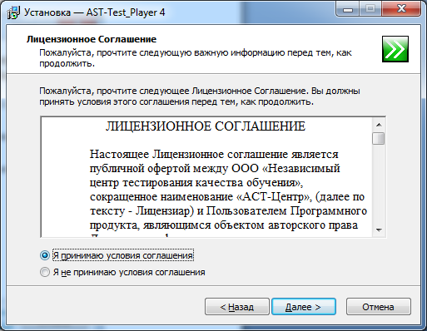
- Далее вам нужно следовать указаниям программы установки, т.е. пройти несколько диалоговых окон: выбор каталога для установки + выбор папки для создания ярлыков программы - все это автоматически вам предложит инсталлятор программы, вам только нужно нажимать кнопку Далее (Next или Continue).
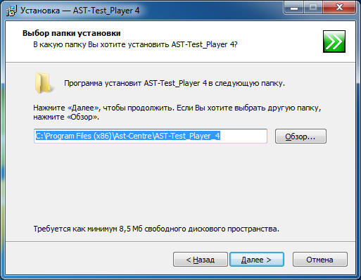
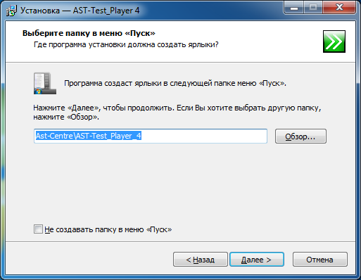
- На данном этапе в поле «Имя или Ip-адрес» укажите 193.150.105.111 порт оставить по умолчанию 1001 и нажимайте кнопку Далее (Next или Сontinue).
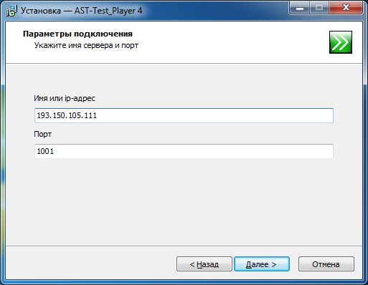

- Поставьте в нужном месте птичку или галочку и нажимайте кнопку Далее (Next или Сontinue).
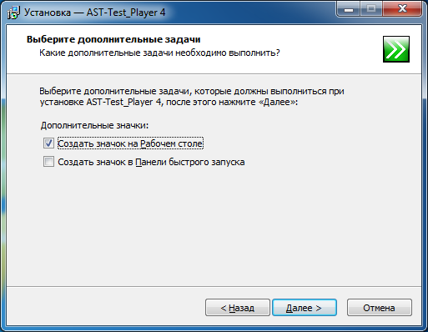

- Нажмите кнопку Установить.
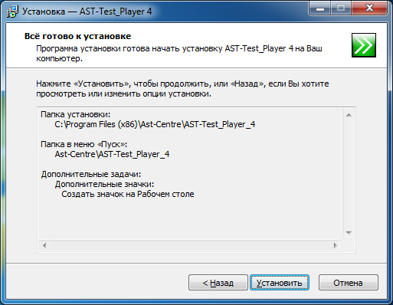
- После завершения Мастера установки нажмите кнопку Завершить.
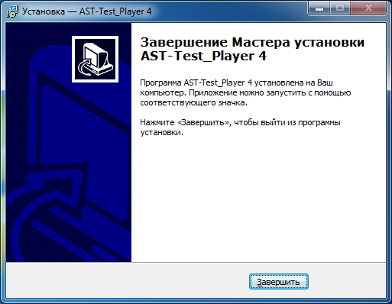
- Для запуска тестовой оболочки используйте ярлык на Рабочем столе AST-Test_Player.

